Łąka w maju.
Temat: Mieszkańcy łąki.

Cele główne
- rozwijanie umiejętności liczenia,
- grupowanie przedmiotów według ustalonego kryterium,
- rozwijanie sprawności ruchowej,
- rozwijanie orientacji przestrzennej.
Cele operacyjne
Dziecko:
- liczy sylwety kwiatów, układa odpowiednią liczbę kropek na sylwecie biedronki,
- grupuje sylwety kwiatów według koloru i kształtu,
- uczestniczy w zabawach kształtujących postawę ciała,
- uczestniczy w zabawach orientacyjno- porządkowych.
1. Wprowadzenie. Nagranie z odgłosami dochodzącymi z łąki.
https://www.youtube.com/watch?v=IoC7WCfx6Z0 Odgłosy łąki
Dzieci siedzą w półkolu. Nauczyciel włącza nagranie odgłosów dochodzących z łąki. Pyta, gdzie można usłyszeć podobne odgłosy. Jeśli dzieci mają trudności z udzieleniem odpowiedzi, mówi zagadkę (Iwony Fabiszewskiej):
Wiosną kolorowa, pełno kwiatów wkoło.
Wiele tu owadów, wszystkim jest wesoło.
Trawa się zieleni, pszczoła nektar spija.
Dzieci grają w piłkę, czas tu szybko mija. (łąka)
https://www.youtube.com/watch?v=eIe_iAcpQJg zagadkowa łąka
Zdjęcie przedstawiające mieszkańców łąki, np. biedronkę, mrówkę, konika polnego, pszczoły, ślimaka.
Dzieci siedzą w kole. Nauczyciel układa w środku koła zdjęcia zwierząt mieszkających na łące. Chętne dziecko układa zagadkę, np.

Jakie zwierzę nosi swój dom na plecach?

2. Utrwalenie liczenia w zakresie 5. Naśladowanie odgłosów owadów.
Nauczyciel ustala z dziećmi, jakie odgłosy wydają zwierzęta:
pszczoły - bzz,
koniki polne - cyk,
żaby – rech.
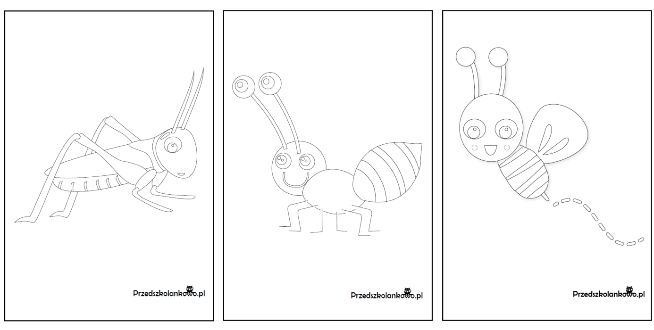
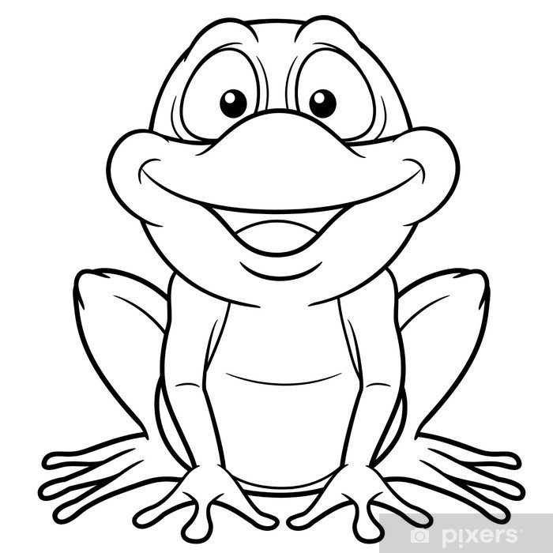

Nauczyciel dzieli dzieci na trzy zespoły. Zespoły oznacza szarfami: w kolorze żółtym – pszczoły, a w kolorze zielonym – żaby. Trzeci zespół to koniki polne – nie mają szarf.
Następnie wybrane dziecko z grupy podchodzi do nauczyciela i losuje kartonik z narysowanymi na nim owadami. Wraca do zespołu i pokazuje kartonik pozostałym dzieciom. Wspólnie liczą, ile owadów jest na kartoniku. Wynik pokazują na palcach. Nazywają owady.

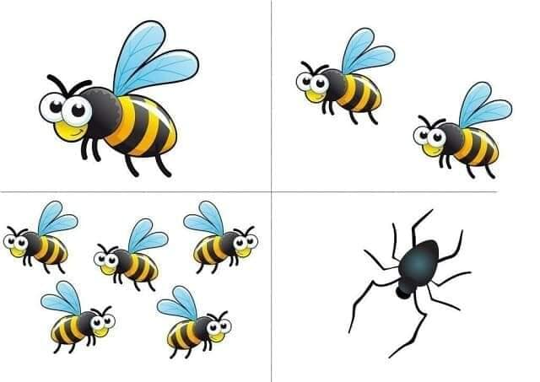
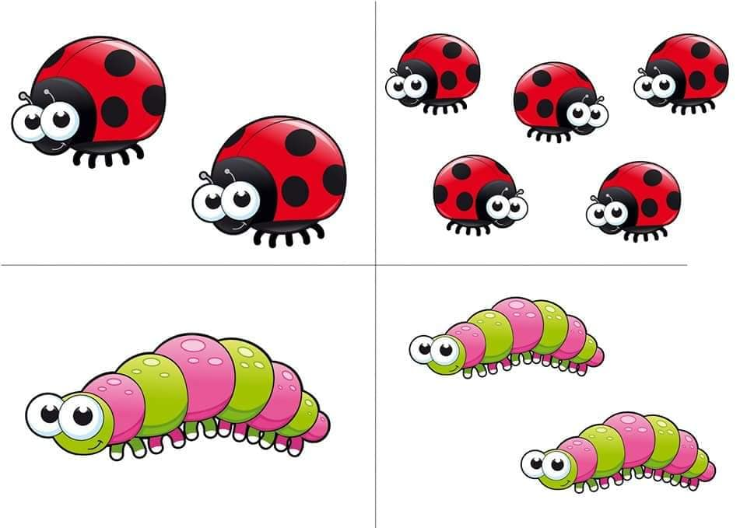

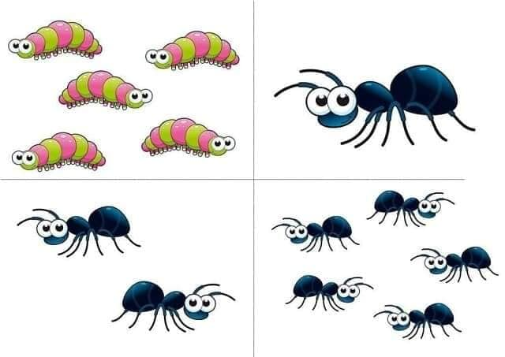
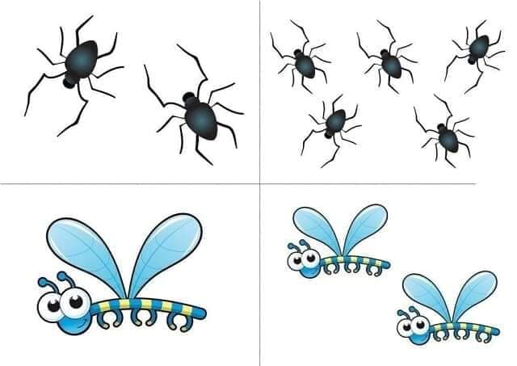

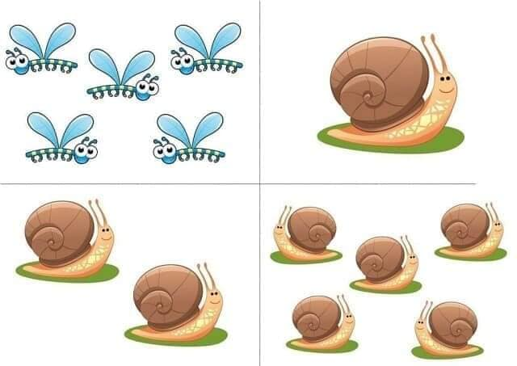
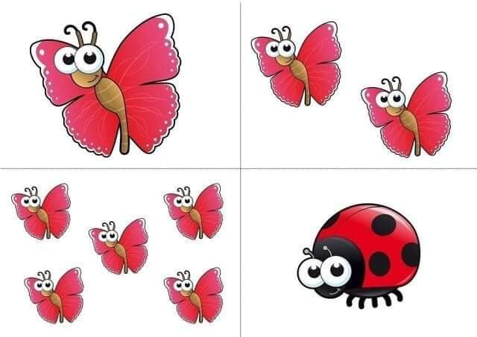

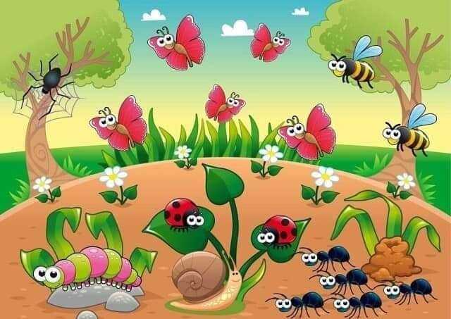
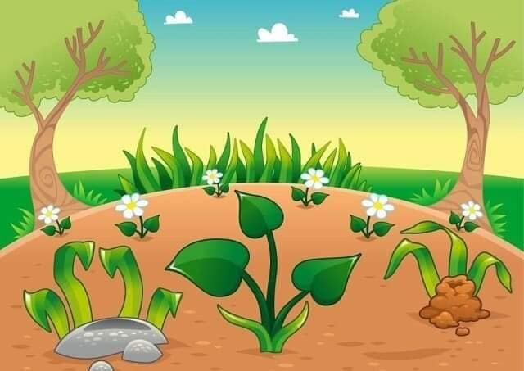
3. Zajęcia ruchowe z pokazywaniem. Piosenka Pszczółka Maja- Taniec Mai.
https://www.youtube.com/watch?v=UG-WU0ZbgK8
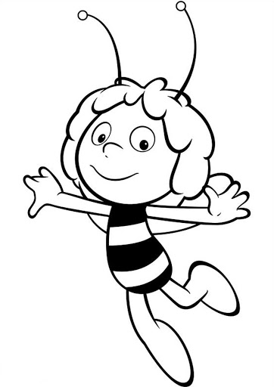
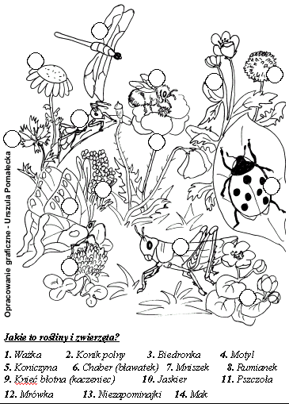

4. Ćwiczenia dużych grup mięśniowych – Pracowita mrówka.
Dzieci dobierają się w pary. Stają tyłem do siebie, w małym rozkroku, w odległości mniej więcej jednego kroku. Na hasło nauczyciela, np. uderzenie w tamburyn, zamieniają się szarfami, czyli okruszkami. Podają je sobie zamiennie: między nogami, z jednej strony i z drugiej strony.
Nogi w kolanach przez cały czas ćwiczenia pozostają proste, a stopy przylegają do podłogi.

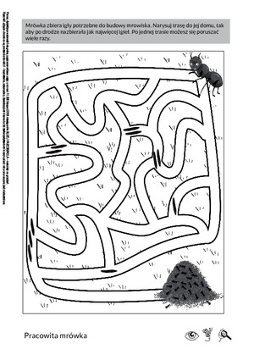

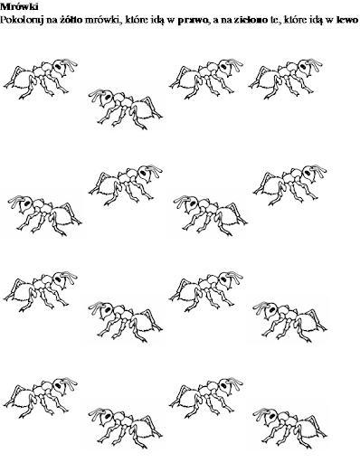

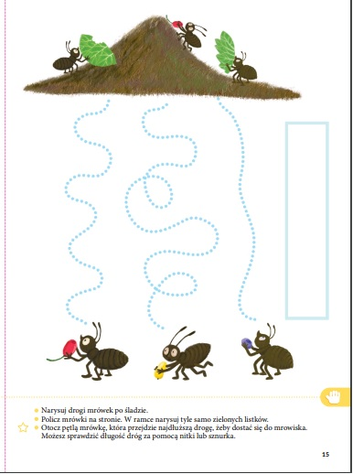

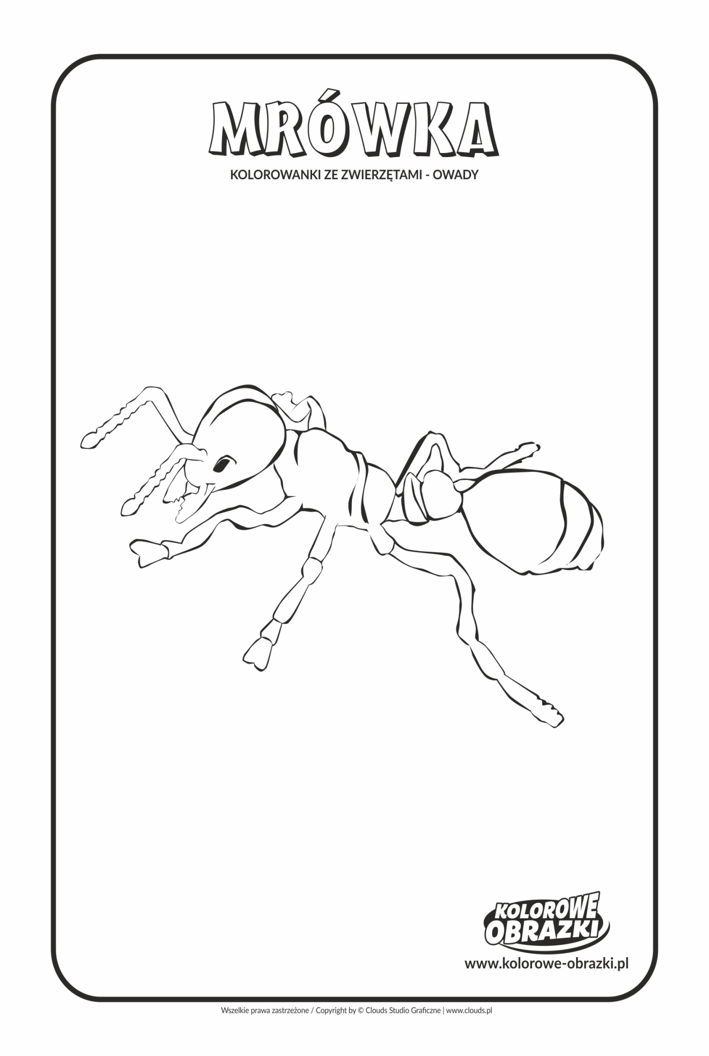

5. Zabawa orientacyjno- porządkowa. Pająk i owady.
Nauczyciel wybiera dziecko, które będzie pełniło rolę pająka. Pozostałe dzieci (owady) biegają po wyznaczonym terenie w różnych kierunkach naśladują odgłosy wydawane przez owady, np. bzz, bzz. Na hasło:
Uwaga, pająk!
Zatrzymują się i stają nieruchomo.
Pająk wychodzi na łowy.
Jeżeli zauważy, że owad się poruszył, zabiera go do swojej sieci ( w ustalone miejsce). Zabawa powtarza się. Nauczyciel może w trakcie zabawy dokonać zmiany dziecka pełniącego rolę pająka.

6. Karty pracy, cz.2,nr 50-51(Flipbooki).
Dzieci:
- łączą w pary owady z kwiatami, mówią czego jest więcej: owadów czy kwiatów,
- naśladują sposób poruszania się pszczoły, mrówki, konika polnego, dżdżownicy.
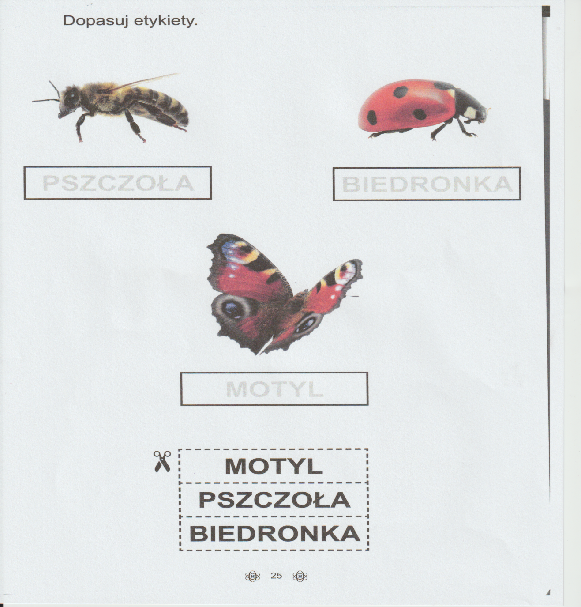
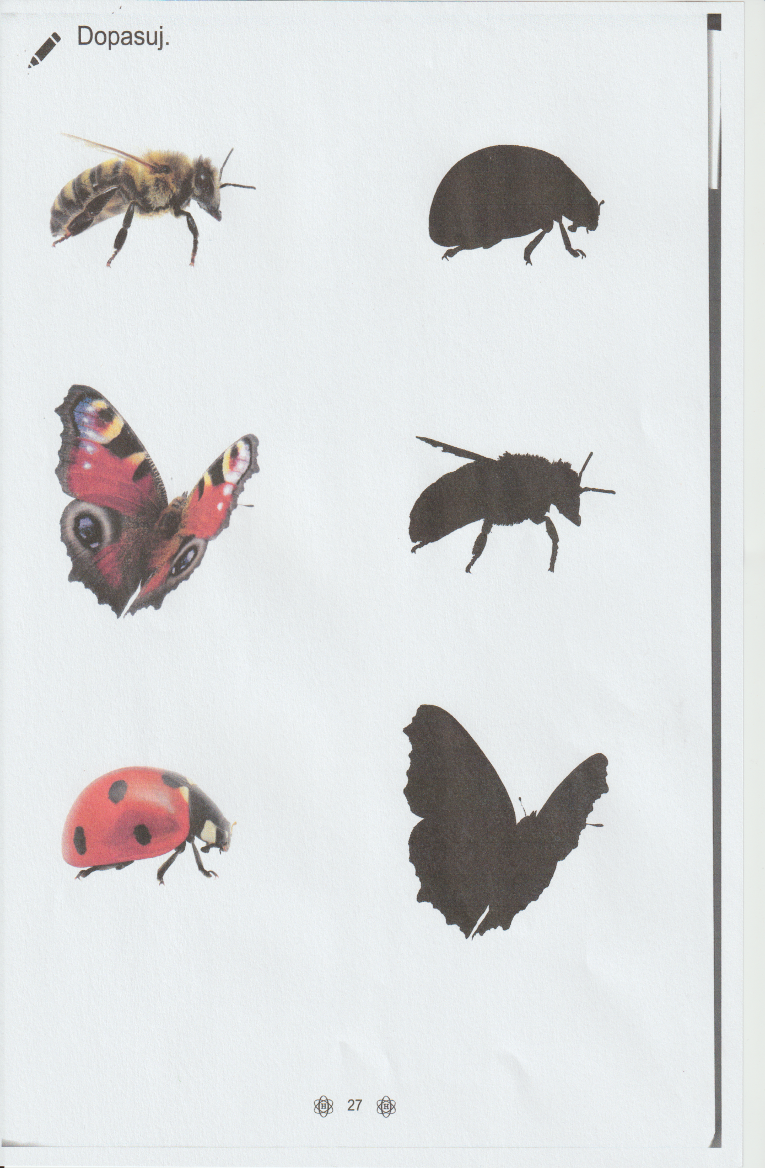
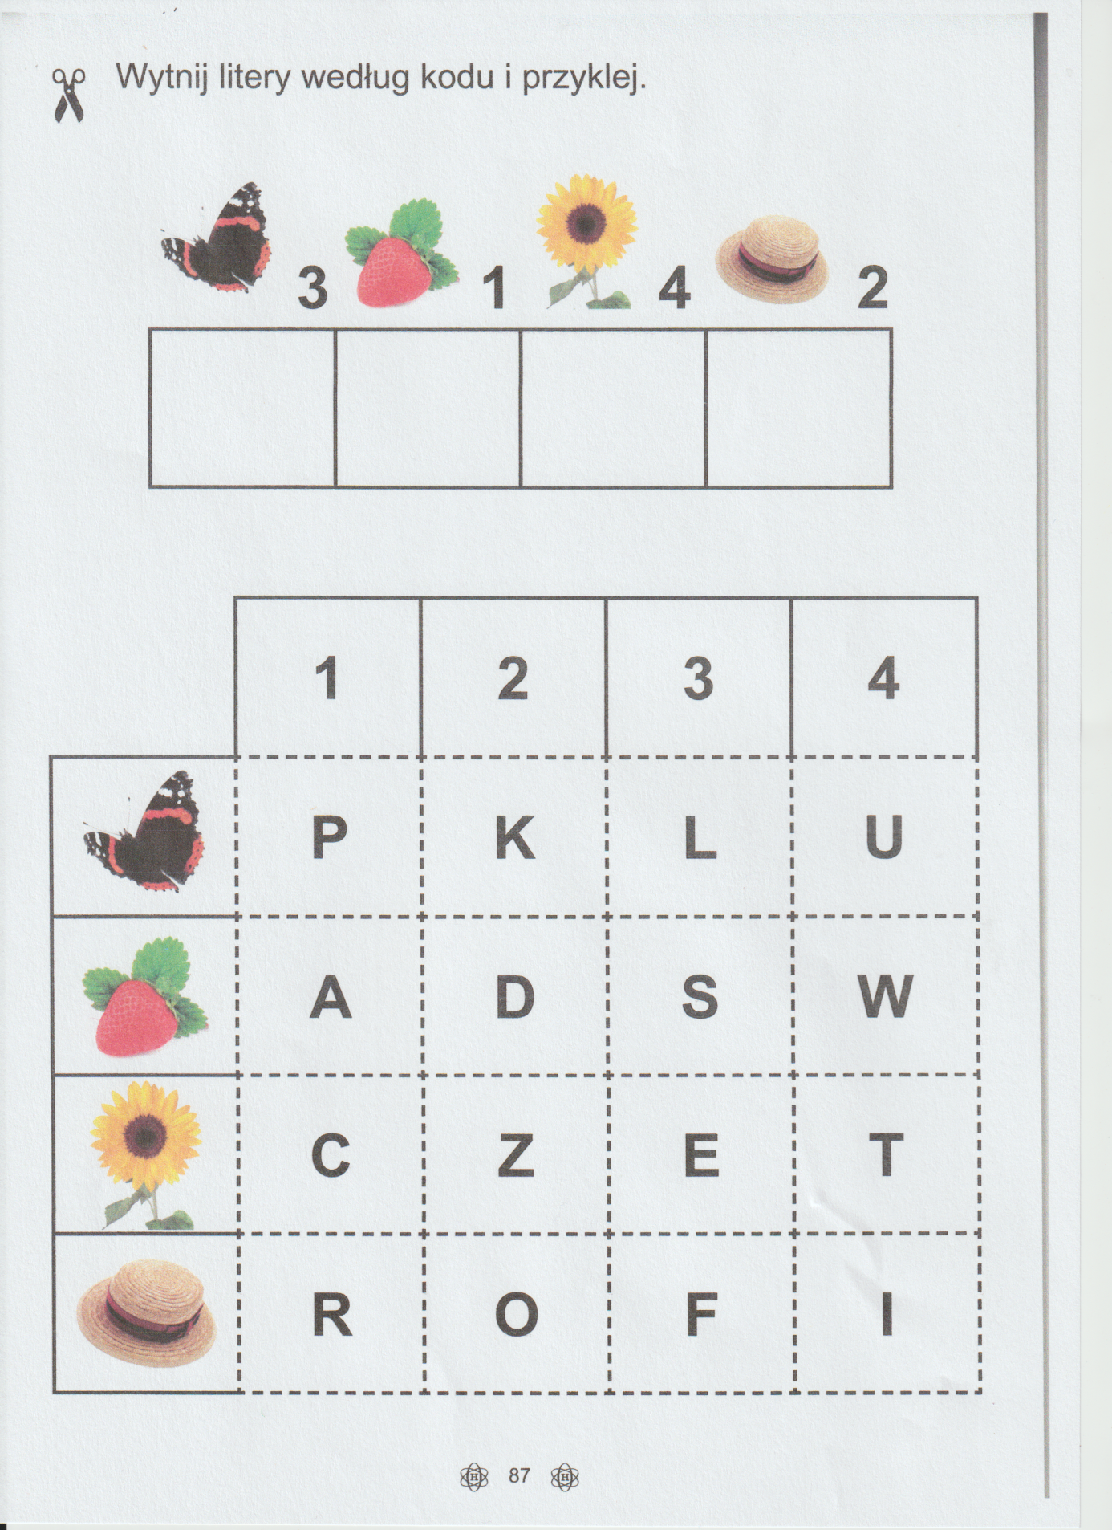
Życzę wesołej zabawy, Jolanta Pucek.

